Управление образования
администрации Сергиево-Посадского муниципального района
Муниципальное бюджетное дошкольное образовательное учреждение
«Детский сад комбинированного вида № 32»

Информационно – творческий проект
«МАТРЁШКА – РУССКАЯ НАРОДНАЯ ИГРУШКА»
Средняя группа

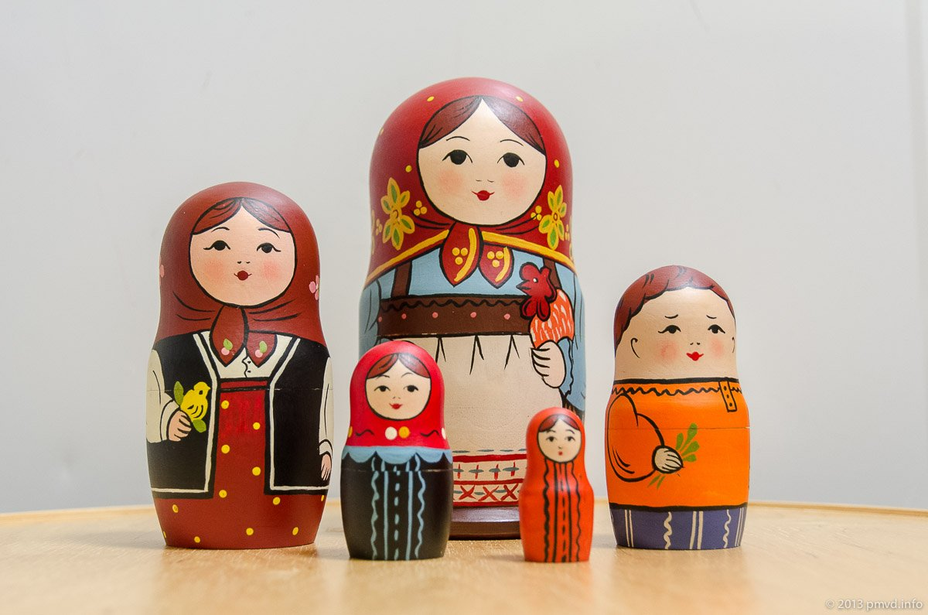
Подготовила и реализовала воспитатель
Высшей квалификационной категории:
Ахметханова Ирина Владимировна

2018год
Информационная карта проекта

«МАТРЁШКА – РУССКАЯ НАРОДНАЯ ИГРУШКА»

"Мы уверены в том, что народная игрушка является, при тщательном ее изучении, неисчерпаемым источником мудрой и творческой педагогики".
Е. Флерина.
Проект: «Матрёшка – русская народная игрушка»
Вид проекта: творчески – информационный, практико-ориентировочный
Авторы проекта: Ахметханова Ирина Владимировна, Василенко Анастасия Дмитриевна
Участники проекта: дети среднего дошкольного возраста, воспитатели, музыкальный руководитель, родители.
Продолжительность проекта: 1 месяц
Проблема
В настоящее время утрачена такая нравственная ценность, как патриотизм, знание своих истоков, гордость за прошлое своего народа. У детей слабо развит познавательный интерес к истории народных художественных промыслов, к особенностям декоративной росписи. Недостаточно практических разработок педагогических условий, оптимизирующих процесс развития художественных способностей и творческого воображения у детей.
Актуальность:
Проблема заключается в том, что в наше время достаточно всяких игрушек и наших детей не очень–то чем–либо удивишь.
Целенаправленное ознакомление детей с яркой, самобытной, русской игрушкой Матрешкой, не похожей ни на одну игрушку мира – это одна из частей приобщения детей к истокам русской народной культуры.
Матрешка – самая известная русская игрушка.
Но мало кто знает, откуда появилась матрешка. Какие бывают Матрёшки? Появление матрешек удивляет – что же таится внутри, какая она, самая маленькая куколка! Когда главный секрет открыт, начинается игра, какая фигурка меньше – больше, выше – ниже.

Знакомя детей с русской матрёшкой, мы уделяем внимание духовному воспитанию, формируем творчески развитую личность, способствуем повышению уровня познавательных способностей детей, развиваем воображение, эстетический вкус. Нельзя считать себя культурным, интеллигентным человеком без знания своих корней, истоков, древних традиций, дошедших до наших дней. Приобщение детей к народной культуре, народному искусству является средством формирования у них развития духовности. Именно поэтому родная культура, должна стать неотъемлемой частью души ребёнка, началом, порождающим личность.

Наш проект посвящён изучению русской народной игрушки – матрешки, истории её возникновения, художественно-эстетическому образу.
Наши мероприятия и исследования помогут узнать традиции русского народа и еще больше полюбить русскую игрушку – матрешку, так как она несет в себе любовь и дружбу.

Цель проекта: Воспитание интереса к истории России, к истокам русской народной культуре, народному творчеству на примере русской национальной игрушки.
Создание условий для развития воображения и художественно – творческих способностей детей в процессе ознакомления с русской народной игрушкой - матрешкой.

Задачи для детей:
1. познакомить детей с историей матрёшки;
2. дать знания о матрёшке, о её цветовой гамме;
3. развивать сенсорные навыки;
4. помочь увидеть необычное в обычном;
5. учить получать радость от увиденного;
6. освоить некоторые художественные элементы;
7. поддерживать интерес любознательных детей;
8. содействовать развитию творческих способностей детей.

Для родителей:
1. вызвать интерес к русской народной игрушке;
2. приобщать к истокам русской народной культуры;
3. учитывать опыт детей, приобретенный в детском саду.

Для педагога:
1. способствовать творческой активности детей;
2. создать условия для формирования у детей познавательных умений;
3. вовлекать семьи воспитанников в образовательный процесс;
4. развивать социально-профессиональную компетентность и личностный потенциал.

Участники проекта:
- дети средней группы;
- родители и другие члены семьи;
- педагоги; музыкальный работник.

Ожидаемый результат:
1) заинтересованность детей темой: русская народная игрушка «матрёшка», проявление их познавательной активности,
2) дети должны знать отличительные особенности матрёшки, выделять детали костюма матрёшки (сарафан, кофта, платок, фартук),
3) пробуждение интереса к русским промыслам,
4) разучить простейшие элементы росписи,
5) дать представление о цветовой гамме матрёшек,
6) расширить и активизировать словарный запас слов,
7) объединение детей, педагогов и родителей при организации работы по ознакомлению с историческими ценностями нашей культуры, традициями.

Направление реализации проекта:
- совместная деятельность с детьми,
- взаимосвязь с родителями.

Этапы работы над проектом:

Подготовительный этап:
Определение темы проекта.
Формулировка цели и определение задач.
Подбор материалов по теме проекта.
Составление плана основного этапа проекта.
Презентация «Русская Матрёшка»
Изготовление дидактических игр «Укрась Матрёшку», «Подбери пару», «Выложи Матрёшку», «Собери по росту»

Основной этап:
1. Тема и ее происхождение: «Мы веселые матрешки».
В рамках цикла: «знакомство с народными промыслами» (вторая младшая). Рассматривание и описание детьми матрёшек. Рассказ воспитателя о матрёшке и её мастерах. (Сказка о происхождении, рассматривание и описание матрёшек разных областей – характерные признаки рисунка). Составление детьми рассказов с персонажем – матрёшкой.

2. Интеграция областей в рамках НОД и совместной деятельности, которые можно изучать в ходе реализации проекта:
художественное творчество (сарафан для матрёшки),
конструирование (построение домиков для матрёшек),
аппликация (матрешка),
лепка (угощение для матрешки),
математика (дидактические игры),
театрализация,
физкультурное развитие: физкультурный досуг, утренняя гимнастика, хороводные и подвижные игры с участием матрёшки,
чтение художественной литературы: Л. Некрасова «Весёлые матрёшки», И. Черницкая «Матрёшки», С. Маршак «О матрёшках», З. Петрова «Ой, да мы матрёшки», И. Лыкова «Румяные матрёшки», В.Приходько «Матрёшка», и т.д.,
матрёшкины частушки, музыка (танец – мы матрёшки, вот такие крошки).

Работа проходит в несколько этапов:
а) изучение представлений детей о матрешке (рисование)
б) ознакомление детей с матрешкой как с предметом народного творчества (лепка, конструирование)
в) мастер – класс для родителей «Как играть с матрешкой».
г) изготовление открытки «Красавица –Матрёшка» (совместная деятельность детей с родителями)
д) использование детьми матрешки в самостоятельно организованной деятельности детей (мастер класс для родителей).
е) Посещение музейного комплекса «Конный двор» - «Русская матрёшка» - (совместно с родителями)

Данный метод предполагает реализацию ряда принципов:
это вхождение детей в проблемную игровую ситуацию (ведущая роль педагога);
активизация желания искать пути разрешения проблемной ситуации (вместе с педагогом);
формирование начальных предпосылок поисковой деятельности (практические опыты).
Составление плана-схемы проекта. Сбор, накопление материала. Включение в план схему проекта занятий, игр и других видов детской деятельности.

3. Необходимые материалы:
выставка игрушек матрешек; иллюстрации с изображением Матрёшек;
Раскраски Матрёшек, цветные карандаши.
Вырезанные трафареты матрешек; кисти; гуашь; цветная бумага;
пластилин;
«строительный материал»;

Заключительный этап:
- Организация выставки открыток «Красавица-Матрёшка»
- Презентация проекта - (выход на другие группы)
- Открытое занятие «В гости к нам пришла Матрёшка»
- Мини-музей «Матрёшка-русская игрушка»

Результат:
- Участие в проекте 70 % семей, посетили музей - %
- Заинтересованность детей темой: русская народная игрушка «Матрешка», проявление их познавательной активности: вместе с родителями находят информацию по теме, рассказывают и делятся своими знаниями с другими детьми в детском саду.
- Обыгрывание в детском саду сюжетно – ролевой игры «К нам Матрешки в гости пришли».
- Инициативное конструирование детьми из строительного материала, конструктора домиков для Матрёшек по своему представлению, проявление творчества и детальности в работе.
- Организация выставки открыток «Красавица – Матрёшка»
- Оформления мини-музея «Матрёшка – русская игрушка»

Используемая литература:
1. Казакова Т. Г. Занятия с дошкольниками по ИЗО деятельности: Кн. Для воспитателей детского сада и родителей – М: Просвещение, 1996г.
2. Журналы: «Дошкольное воспитание», №9,10, 2008 г. №4, 1994г.
3. Алехин А. «Матрёшки», Москва, 1989 г.
4. Русская матрёшка. М: Мозаика, 2003г.
5. Берестов В. «Матрёшкины потешки», М: 1992г.
6. Котова И. Н., «Русские обряды и традиции. Народная кукла» - СПб.: Паритет, 2010г.
7. Дайн Г. «Русская народная игрушка», М:, 1981г.
8. Кондакова Н. «Матрёшка/ Новая игрушка». – 1993 №3; 1996 №10
9. Воробьёва О. Я. «Декоративно – прикладное творчество. Традиционные народные куклы. Керамика.» - Волгоград: Учитель, 2009г.

